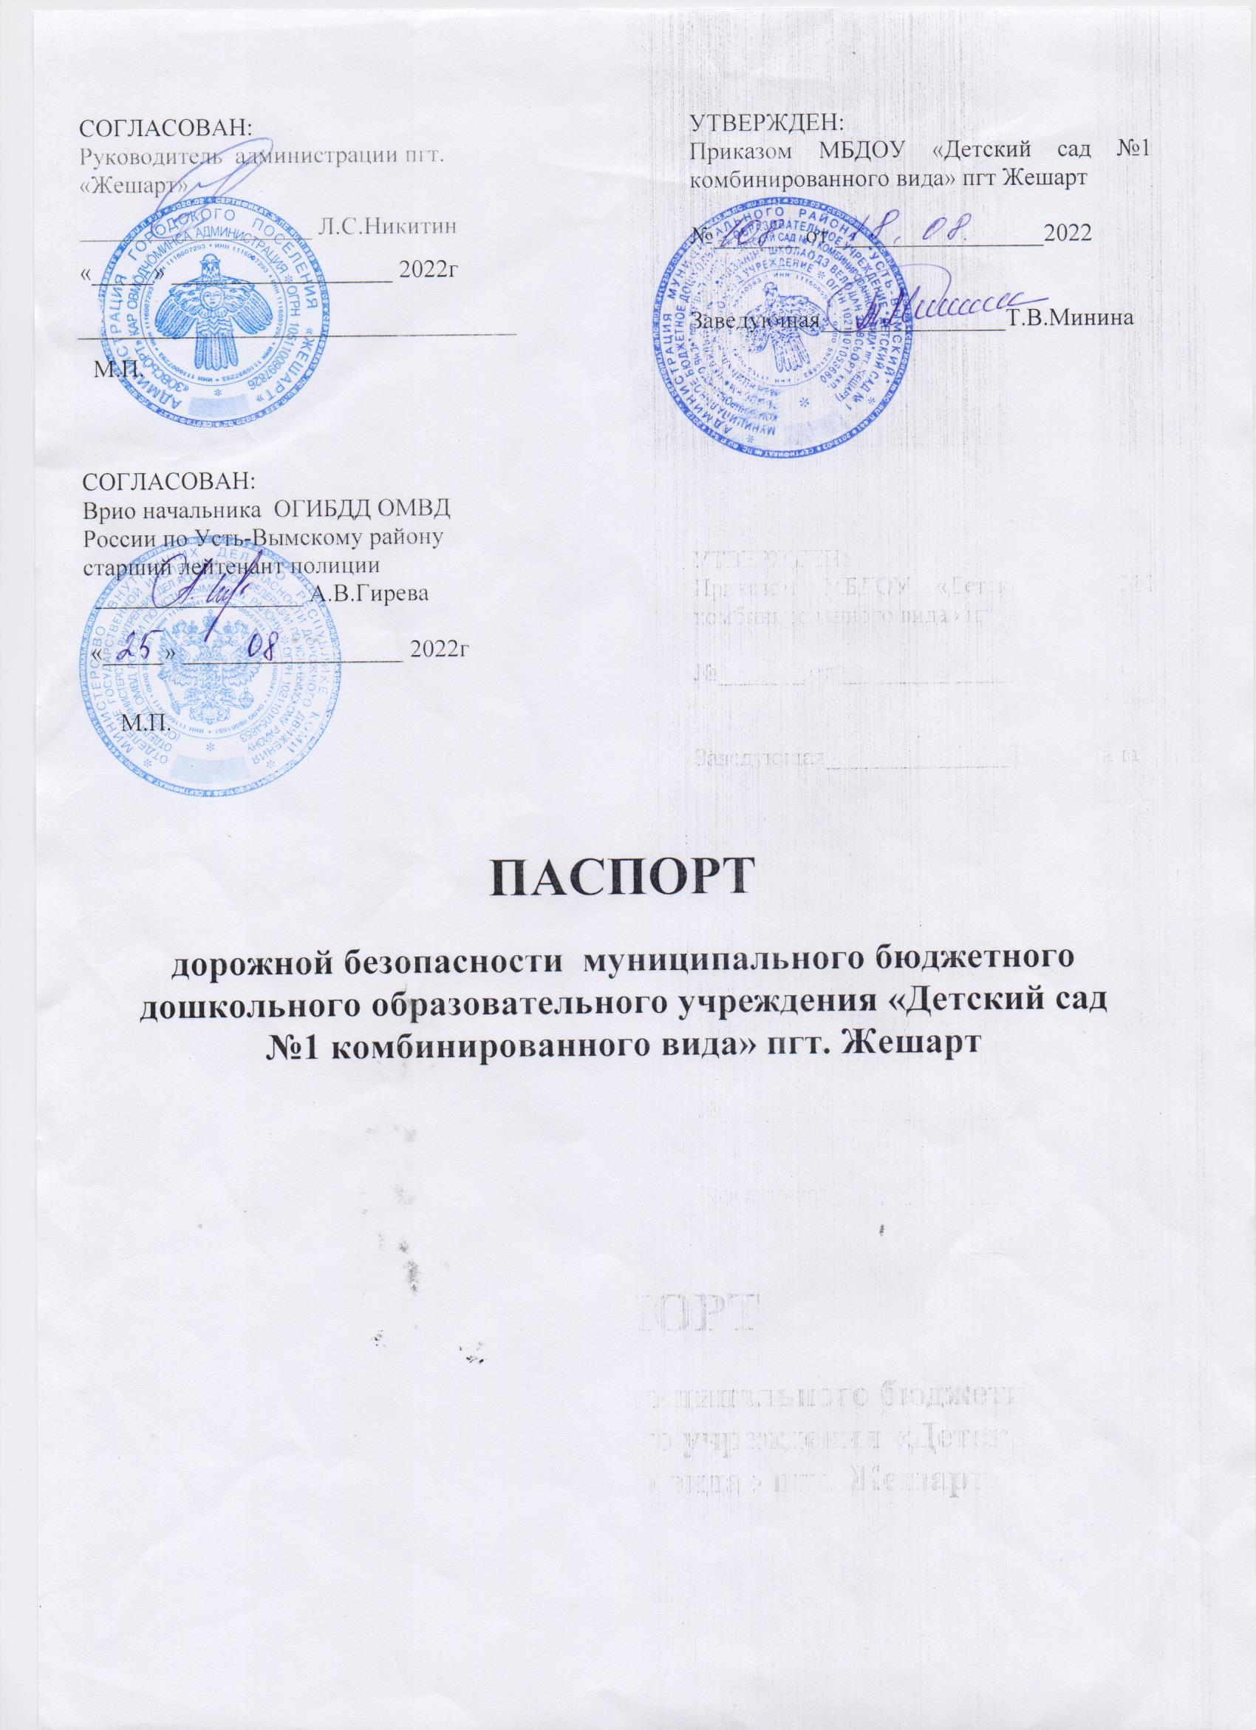

|  |  |  |
| --- | --- | --- |
| СОГЛАСОВАН:  Руководителем администрации пгт. Жешарт  __________________ Л.С. Никитин  «_____»_________________20___г. №_____от«_____»________2022 г. |  | УТВЕРЖДЕН: Приказом МБДОУ « Детский сад №1 комбинированного вида» пгт.Жешарт  №_____от«_____»________2022г.  Заведующая __________ Т.В.Минина  М.П. М.П. |

СОГЛАСОВАН:

Врио начальника ОГИБДД ОМВД России

по Усть- Вымскому району

старший лейтенант полиции

_________________А.В.Гирева

«_____»_____________20___г.

М.П.

**ПАСПОРТ**

**дорожной безопасности муниципального бюджетного дошкольного образовательного учреждения «Детский сад №1 комбинированного вида» пгт. Жешарт**

**2022 год**

**Общие сведения**

Наименование: Муниципальное бюджетное дошкольное образовательное учреждение«Детский сад №1 комбинированного вида» пгт.Жешарт

Тип ОУ: дошкольное учреждение

Юридический адрес ОУ: 169045, Республика Коми, Усть- Вымский район, пгт.Жешарт, ул. Свердлова, д.19

Фактический адрес ОУ: 169045, Республика Коми, Усть- Вымский район, пгт.Жешарт, ул. Свердлова, д.19, тел.(82134) 49-4-01

Руководители МБДОУ:

Заведующая: Минина Татьяна Вениаминовна т.49-4-01

(фамилия, имя, отчество)

Заведующая хозяйством: Лютоева Резеда Кимовна т. 49-4-01

(фамилия,имя,отчество)

Старший воспитатель: Наговицина Надежда Олеговна т. 49-4-01

(фамилия, имя, отчество)

Начальник управления образования администрации МО МР «Усть –Вымский»: Микулич Светлана Викентьевна т.(83143)28- 2-25

(фамилия, имя, отчество)

Дежурная часть ОМВД: т. 23-1-00, 23- 1-02, 23-1-03

Ответственные работники за мероприятия по профилактике детского травматизма

Заведующая хозяйством: Лютоева Резеда Кимовна т. 49-4-01

Медицинская сестра : Мазурова Ирина Иллиодоровна т. 49-4-01

Врио.сотрудник госавтоинспекции

инспектор по пропаганде

ОГИБДД ОМВД России

по Усть-Вымскому району: Васильева Татьяна Николаевна т.(83143) 23-152

Количество воспитанников: 180 чел.

Наличие уголка по БДД : Имеются в общем коридоре, в приемных каждой группы

Наличие автогородка (площадки) по БДД: Имеется площадка на территории детского сада.

Время работы детского учреждения:с 07.00 до 17.30 ч., пятидневная рабочая неделя, суббота и воскресенье выходной

Телефоны оперативных служб, действующий на территории расположения МБДОУ «Детский сад №1 комбинированного вида» пгт. Жешарт

**(882134) 49-4-01 телефон ДОО**

**С ТЕЛЕФОНОВ СОТОВЫХ ОПЕРАТОРОВ - 112 МЧС**

**СКОРАЯ ПОМОЩЬ -46-4- 03, 23-1-03**

**ОМВД - 02, 23-2-02, 23-1-00, 43-1-02, 23-1-03**

Содержание

I. План-схемы ОУ.

1) район расположения ДОУ, пути движения транспортных средств и воспитанников;

2) маршруты движения организованных групп воспитанников от ДОУ к стадиону, парку или к спортивно-оздоровительному комплексу.к дому культуры;

3) пути движения транспортных средств к местам разгрузки/погрузки и рекомендуемые безопасные пути передвижения воспитанников по территории ДОУ.

II. Приложения:

1) рисунки детей;

2) фотографии ДОУ;

3) план мероприятий по предупреждению детского дорожно- транспортного травматизма;

4) приказ о безопасности ДОУ;

5) приказ о безопасности Министерства образования РК;

План-схема района расположения ДОУ,

пути движения транспортных средств и воспитанников

Пояснения план-схемы района расположения ДОУ

1. ДОУ расположено в центре пгт. Жешарт. Вокруг расположены жилые дома, образовательные учреждения ДОУ №2, СОШ №1, СОШ №3, административное здание, д/к «Дружба», спорткомплекс. Имеется улично-дорожная сеть с учетом пешеходных дорожек только с одной стороны, где асфальтированная дорога.Все остальные дороги грунтовые.

2. Территория, указанная в схеме, включает в себя:

- образовательное учреждение;

- стадион вне территории ДОУ;

- парк, в котором воспитатели проводят занятия на открытом воздухе;

- спортивно-оздоровительный комплекс;

- жилые дома, в которых проживает большая часть воспитанников ДОУ;

- автомобильные дороги и тропинки;

3. На схеме обозначено:

- расположение жилых домов, зданий и сооружений;

- сеть автомобильных дорог;

- пути движения воспитанников в/из ДОУ;

- уличные наземные нерегулируемые и внеуличные пешеходные переходы;

- названия улиц и нумерация домов.

Схема необходима для общего представления о районе расположения

ДОУ. Для изучения безопасности движения воспитанников на схеме обозначены наиболее частые пути движения воспитанников от дома к ДОУ и обратно.

При исследовании маршрутов движения воспитанников, с родителями уделяется особое внимание опасным зонам, где часто воспитанники с родителями пересекают проезжую часть не по пешеходному переходу.

Маршруты движения организованных групп воспитанников от ДОУ к стадиону, парку , к спортивно-оздоровительному комплексу, дому культуры

Пояснения к составлению схемы маршрутов движения организованных групп воспитанников от ДОУ к стадиону, парку или к спортивно-оздоровительному комплексу, дому культуры.

На схеме района расположения ДОУ указано безопасный маршрут движения воспитанников от ДОУ к стадиону, парку, спортивно-оздоровительному комплексу, дому культуры и обратно.

Данная схема используется воспитателями при организации движения групп воспитанников к местам проведения занятий вне территории ДОУ.

Пути движения транспортных средств к местам разгрузки/погрузки и рекомендуемые пути передвижения воспитанников по территории ДОУ

Пояснения к составлению схемы пути движения транспортных средств к местам разгрузки/погрузки

На схеме указана примерная траектория движения транспортного средства на территории ДОУ, в том числе место погрузки/разгрузки, а также безопасный маршрут движения воспитанников во время погрузочно-разгрузочных работ.

В целях обеспечения безопасного движения воспитанников по территории ДОУ исключено пересечение пути движения воспитанников и пути движения транспортных средств.